Церковь Сергия Радонежского

Адрес: п. Пено, ул. 249-й стрелковой дивизии
Историческая справка:
21 июня 1999 года в дни крестного хода по Волге в Пено был заложен храм в память о заступнике Земли русской преподобном Сергии Радонежском. Строительство храма продолжалось менее полутора лет. Его строили всем миром. 22 декабря 2000 года состоялось освещение храма. В 2007 году была построена колокольня. Вскоре на ней установили колокол, и впервые за 100-летнюю историю посёлка Пено разлился малиновый звон над Верхневолжскими озёрами и верхней Волгой.

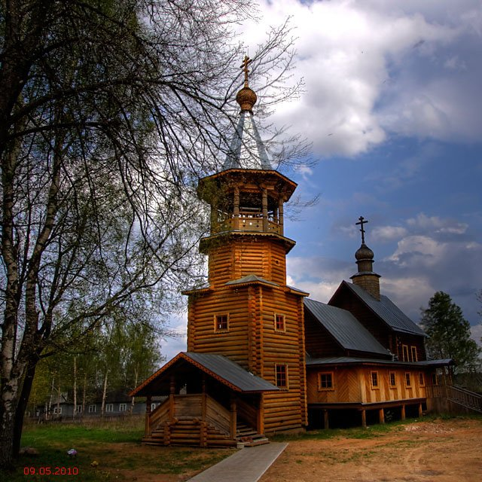

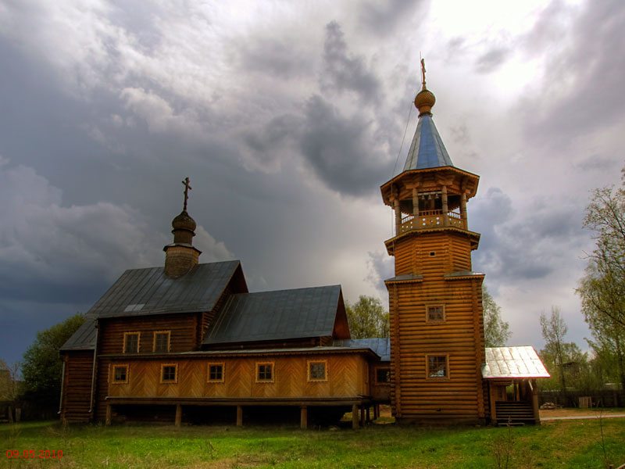

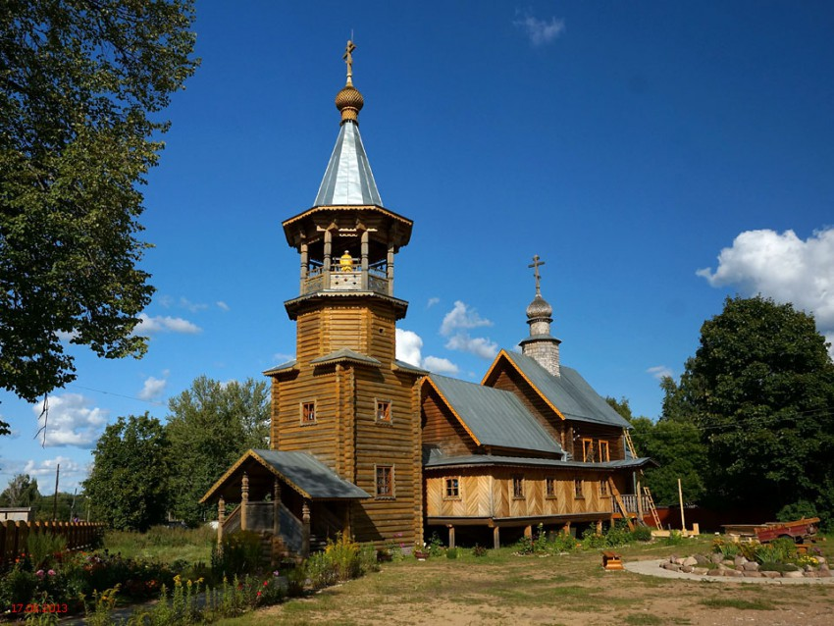
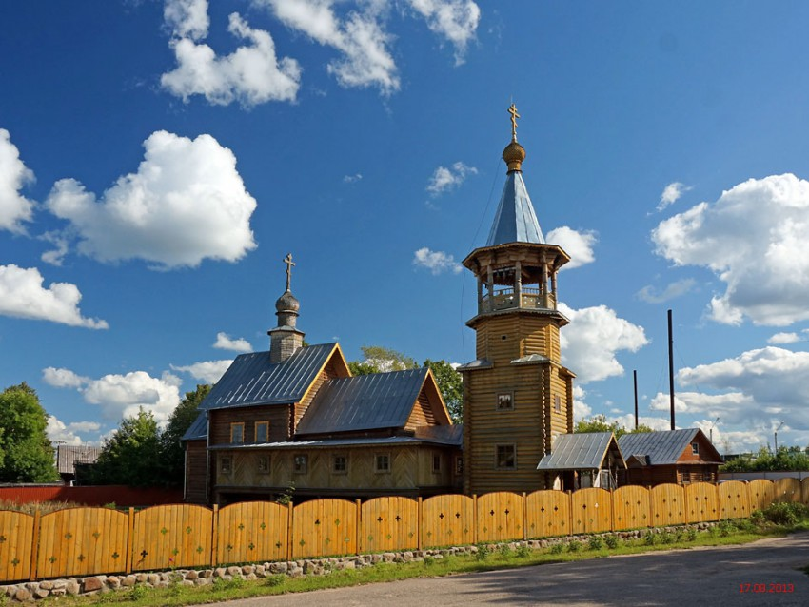

Часовня Воскресения Христова

Адрес: п. Пено, на кладбище
Историческая справка: Деревянная часовня. Действует. Освящена в честь: Воскресения Христова. Приписана к церкви Сергия Радонежского

